Düzce Ölçme Değerlendirme Merkezi
Çevrim İçi Sınav ve Sonuç Açıklama Sistemi Giriş Yönergesi

Çevrim İçi Sınav ve Sonuç Açıklama Sistemine giriş yapabilmek için https://duzceodm.meb.gov.tr adresine girilir. Üst menüde yer alan “Sınav Modülüne tıklanır. Kurumlarımız “Kurum Girişi” linkini öğrencilerimiz ise “Öğrenci Girişi” linkini tıklayarak giriş ekranlarına erişebilir.
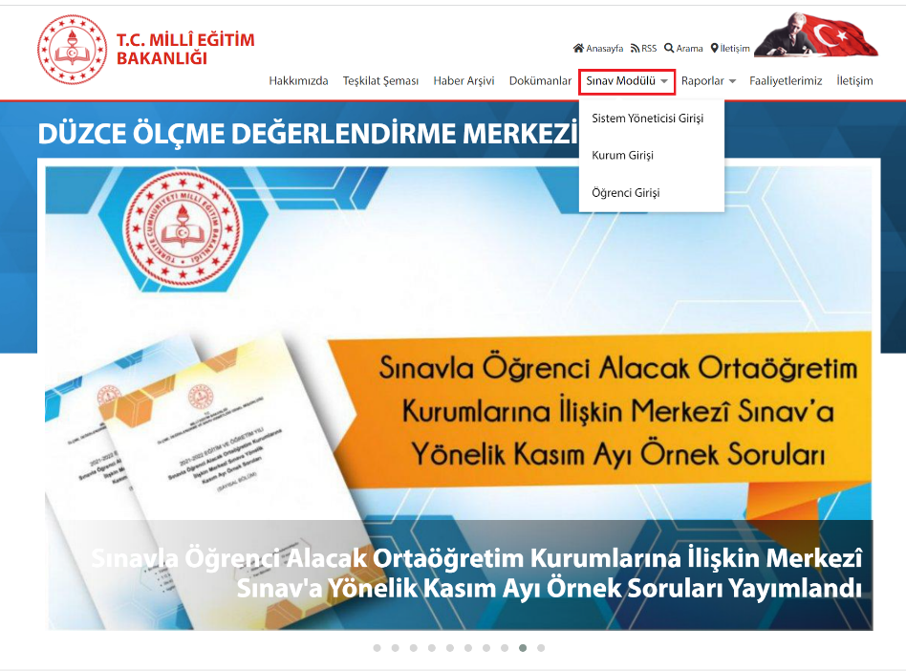

Öğrenci Girişi
http://meb.ai/UlftAfo adresine girilir.
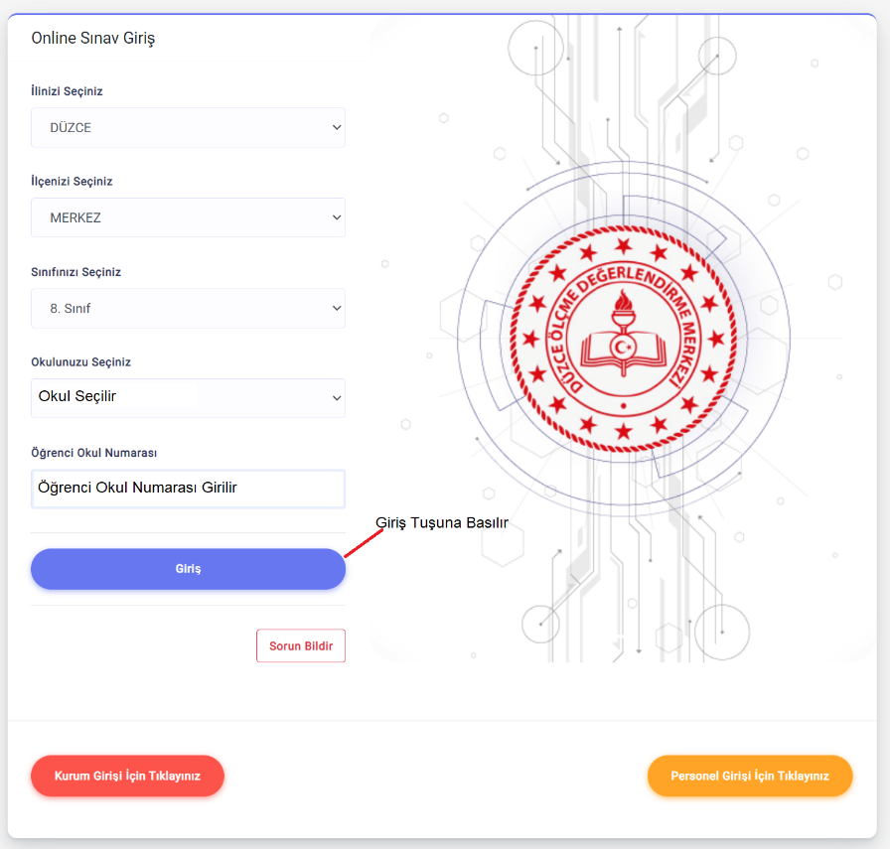
Sonrasında “Kimlik Bilgileriniz” ekranı gelir bu ekran TC Kimlik ve Doğum Yılı bilgilerinizin girilmesi istenir. Bilgi girişinden sonra Kimlik Bilgilerimi Doğrula butonuna tıklanır. Girilen bilgiler NVİ sunucularında doğrulanır doğrulama başarılı olduğunda sisteme giriş yapılabilirsiniz.
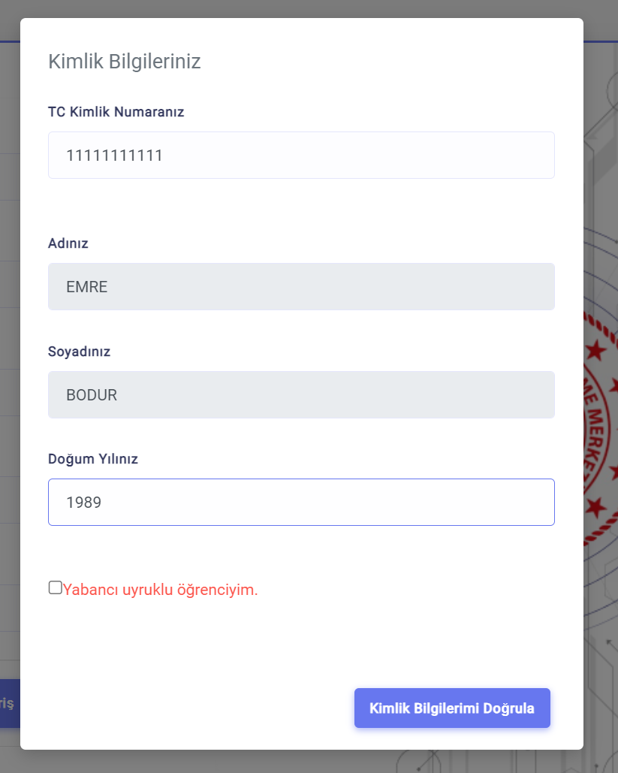
Kurum Girişi
http://meb.ai/m8ogiS adresine girilir. İlk girişte Şifreniz Kurum Kodu olarak tanımlanmıştır. İlk giriş sonrası şifrenizin değiştirilmesi ve temel bilgilerinizin girilmesi istenecektir. Şifrenizi değiştiriniz ve sonraki sınavlarda kullanmak üzere saklayınız.
